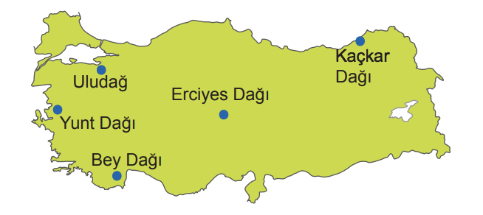  Soru 1  Esnek olmayan alanlar yan basınçlara uğradığında kırılırlar. Bu olay dağ oluşumuna neden olan olaylar arasındadır.  Buna göre haritada işaretlenen dağlardan hangisi bu şekildeki oluşuma örnek olarak gösterilebilir?  A) Uludağ  B) Bey Dağı  C) Yunt Dağı  D) Kaçkar Dağı  E) Erciyes Dağı  Soru 2  Aşağıdakilerin hangisi rüzgârların etkili olduğu yerlerin genel özellikleri arasında yer almaz?  A) Bitki örtüsü cılızdır.  B) Arazi kurudur.  C) Toprak tanelidir.  D) Yağış azdır.  E) Kimyasal ayrışma çoktur.  Soru 3  Yerkabuğunu oluşturan levha sınırları ile aşağıdakilerden hangisinin dağılışı paralellik göstermez?  A) Tektonik depremlerin  B) Volkanik faaliyetlerin  C) Kaplıcaların  D) Orman alanlarının  E) Fay hatlarının  Soru 4  Yapılan araştırmalar kıtaların yapboz gibi birbirini tamamlayan parçalardan oluştuğunu göstermiştir. Bu parçalar manto üzerinde hareket halindedirler.  Bu hareketlerin temel nedeni olarak aşağıdakilerden hangisi gösterilir?  A) Yer kabuğunun zayıf noktalarında volkanik faaliyetlerin görülmesi  B) Magmanın konveksiyonel akımlar şeklinde hareket etmesi  C) Levhaların manto tabakası üzerinde yükselip, alçalması  D) Yeryüzünde yaşanan iklim değişimleri  E) Yer kabuğunun sert bir yapıda olması  Soru 5  Aşağıdakilerden hangisi depremleri araştıran bilim dalıdır?  A) Hidroloji  B) Jeoloji  C) Sismoloji  D) Jeomorfoloji  E) Klimatoloji  Soru 6  Aşınmaya karşı dayanıklı kayaçların bulunduğu yerlerde belirgin yeryüzü şekilleri oluşurken, aşınmaya karşı dirençsiz kayaçların bulunduğu yerlerde alçak ve belirgin olmayan yüzey şekilleri oluşur.  Buna göre aşağıdaki kayaçlardan hangisinin bulunduğu yerlerde daha belirgin yer şekilleri oluşur?  A) Gabro  B) Tüf  C) Kil taşı  D) Kum taşı  E) Kalker  Soru 7  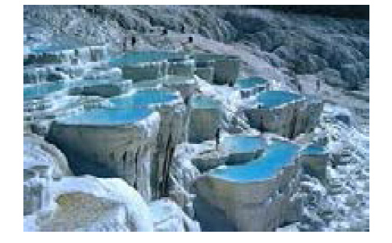  Yukarıdaki görselde Denizli ilindeki Pamukkale travertenleri gösterilmiştir.  Görseldeki oluşumun görüldüğü yerlerde hangi tür kayaçların daha yaygın olması beklenir?  A) Mermer  B) Obsidyen  C) Diorit  D) Kalker  E) Konglomera  Soru 8  Granit, bazalt, andezit ve tüf gibi kayaçların yaygın olarak bulunduğu bir alan ile ilgili olarak aşağıdakilerden hangisi kesin olarak söylenir?  A) Yağış rejimi düzenlidir.  B) Ortalama yükseltisi fazladır.  C) Doğal bitki örtüsü ormandır.  D) Volkanik topraklar bulunmaktadır.  E) Kimyasal tortul kayaçlar bulunmaktadır.  Soru 9  Genellikle iri kristalli olup, üzerlerinde bulunan tabakaların zamanla aşınması sonucu yeryüzüne çıkarlar.  Yukarıda bazı özellikleri verilen kayaç, aşağıdakilerden hangisidir?  A) Gabro  B) Bazalt  C) Andezit  D) Kalker  E) Jips  Soru 10  Yapılan araştırmalarda Ergene Havzası ve Çukurova'nın çok yavaş da olsa alçaldığı ve bu sürecin hâlâ devam ettiği tespit edilmiştir.  Yukarıda verilen durumun sebebi aşağıdakilerden hangisidir?  A) Orojenez  B) Epirojenez  C) Volkanizma  D) Deprem  E) Buzullar | Soru 11  Orojenez, sert tabakaların kırılması, yumuşak tabakaların kıvrılması sonucu oluşur.  Aşağıdakilerden hangisi orojenez sonucu oluşan yer şekillerindendir?  A) Kıyı taraçaları  B) Kırık dağları  C) Dayklar  D) Lav düzlükleri  E) Lakolitler  Soru 12  Sekoya ağacı üzerinde duran bir kelebekle röportaj yaptığınızı düşünün. Sekoya ağacı binlerce yıl yaşarken kelebek ancak 3 veya 5 gün yaşayabilir. Kelebeğe üzerinde durduğu cismi canlı olarak algılayıp algılamadığını sorduğumuzda: ‘‘ Ben 3 gündür buradayım ve tek bir hareket bile hissetmedim.’’ cevabını alırsınız. Aynı husus ortalama ömrü 60 ile 80 yıl arasında değişen insanoğlu için de geçerlidir. Üzerinde yaşadığımız yer kabuğunun hareketli olduğunu ancak hissedebileceğimiz yıkıcı sarsıntılarla algılayabiliyoruz.  Parçaya bakıldığında  I. Yer kabuğunun hareketli olduğu  II. İnsanların yer kabuğunda meydana gelen hareketleri her zaman hissetmediği  III. Yer kabuğu hareketlerinin bazen insanlara zarar verdiği  ifadelerden hangilerine ulaşılabilir?  A) Yalnız I  B) Yalnız II  C) I ve II  D) I ve III  E) I, II ve III  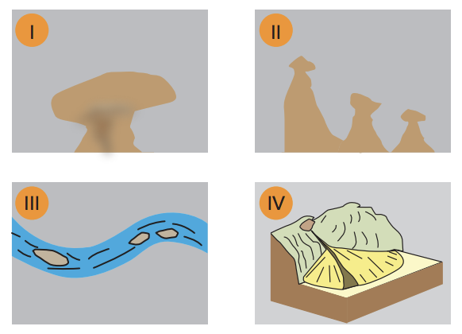  Soru 13  Yukarıda verilen yer şekillerinden hangileri akarsuların biriktirme faaliyetleri sonucunda oluşmuştur?  A) I ve II  B) I ve IV  C) II ve III  D) II ve IV  E) III ve IV  Soru 14  Türkiye’nin bulunduğu arazide her jeolojik zamana ait oluşumlara rastlanmaktadır.  Aşağıda verilen bilgilerden hangisi yanlıştır?  A) Anadolu’nun büyük bir kısmının kara hâline gelmesi Senozoyik'in başlarındadır.  B) Kuvaterner’de Ege Denizi ve boğazlar oluşmuş, Karadeniz deniz özelliği kazanmıştır.  C) Türkiye'de en geniş alanlar Paleozoyik Dönemi'ne aittir.  D) Günümüzdeki volkanik dağların büyük çoğunluğu Senozoyik'de oluşmaya başlamıştır.  E) Türkiye'de Taş kömürü yatakları I. Jeolojik Zamanda oluşmuştur.  Soru 15  Eğimli karstik arazilerde yüzey sularının aşındırması sonucu oluşan 1–2 cm ile 1 m arasında genişliğe sahip yeryüzü şekli aşağıdakilerden hangisidir?  A) Lapya  B) Dolin  C) Uvala  D) Polye  E) Düden  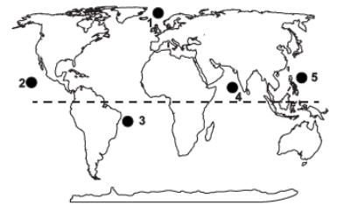Soru 16  Buzullardan koparak okyanuslarda sürüklenen buzul parçalarına buzdağı (aysberg) denir.  Yukarıdaki Dünya haritasında işaretli yerlerin hangisinde buzdağı bulunma olasılığı daha yüksektir?  A) 1  B) 2  C) 3  D) 4  E) 5  Soru 17  Aşağıdakilerden hangisi volkanik şekillerdendir?  A) Kaldera  B) Graben  C) Kıyı sekisi  D) Horst  E) Senklinal  Soru 18  Coğrafya dersinde öğrenciler yer kabuğunun oluşumu ve şekillenmesi konusunda "Derinlerden Gelen Güç" isimli belgeseli izlemişlerdir.  Öğrencilerin izlediği belgesel aşağıdaki yüzey şekillerinden hangisinin oluşumunu konu almamıştır ?  A) Hawaii’deki volkanların oluşumu  B) Atlas Okyanusu ortasında oluşan sırt  C) Nil deltasının oluşumu  D) Alp - Himalaya sıra dağlarının oluşumu  E) İskandinav yarımadası ve Kanada‘da deniz seviyesinin gerilemesi  Soru 19  İç püskürük kayaçlar sert ve iri kristalli bir yapıya sahip olurken, dış püskürük kayaçlar ince kristalli veya camsı bir özellik gösterirler.  Bu kayaçların yapılarının farklı olmasına yol açan etmen aşağıdakilerden hangisidir?  A) Soğuma süreleri  B) Yer şekilleri  C) İklim  D) Mineral yapıları  E) Jeolojik Devirler  Soru 20  Aşağıda rüzgârın aşındırma ve biriktirme şekillerine ait örneklendirmelerden hangisi doğrudur? (Aşınım – Birikim)  A) Tafoni - Lös  B) Yardang - Mantar kaya  C) Kumul - Hamada  D) Lös - Şahit kaya  E) Barkan - Tafoni  CEVAPLAR: 1-C 2-E 3-D 4-B 5-C 6-A 7-D 8-D 9-A 10-B 11-B 12-E 13-E 14-C 15-A 16-A 17-A 18-C 19-A 20-A

